Laurence, enseignante en PS/MS
laurence.herbert@talmontsainthilaire-saintpierre.fr Le 2 Juillet 2024
Ecole St Pierre
Coucou,
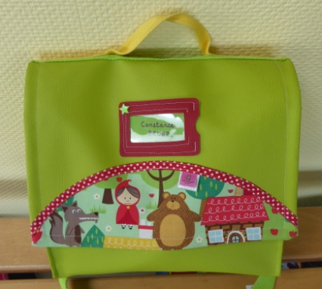
A partir du 2 septembre, tu vas venir travailler et jouer à l’école. Comme tu es grand(e) maintenant, nous allons ensemble apprendre beaucoup de choses que tu pourras, chaque soir, raconter à papa et maman.
Pour cela, tu devras préparer quelques petites affaires :
Pour la rentrée :
- Dans ton cartable, tu mettras une tenue de rechange complète dans une poche plastique fermée avec ton prénom. prévoir un cartable sans roulette, pouvant contenir un grand cahier au format 24 /32 cm.

Ton nom et ton prénom seront également bien écrits en évidence sur le devant de ton cartable.
- Une boite de mouchoirs en papier
- une timbale en plastique avec le prénom écrit au marqueur indélébile sur le côté.
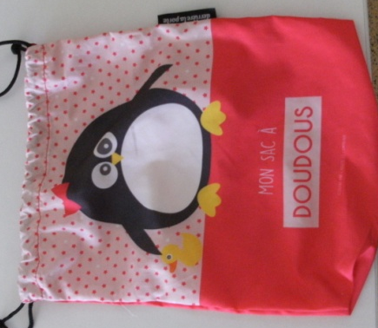
- Pour la sieste, il faudra prévoir dans une grande poche cabas marquée à ton nom :
- Une alèze (150x60cm)
– Un drap housse (150 cm x 60 cm environ)
– une petite couverture ou un sac de couchage
– un petit oreiller (facultatif selon les besoins de votre enfant)
– N’oublie pas ton doudou (prévoir un petit sac en tissu avec ton prénom dessus)
–Si tu as encore besoin de ta sucette pour dormir, elle devra être mise dans une boite marquée à ton nom.
Tu pourras aussi préparer un petit album avec quelques photos que tu aimes bien de ta famille… pour échanger dès le jour de la rentrée quand papa et maman seront partis.
Pour les jours d’école, merci de prévoir pour votre enfant des chaussures faciles à enfiler, avec des scratchs plutôt que des lacets pour qu’il apprenne rapidement à les mettre tout seul après la sieste.
Il est important de marquer lisiblement et en évidence toutes les petites affaires de votre enfant, ceci pour faciliter son accueil. Merci de votre collaboration. A très bientôt. Ta maîtresse Laurence.

